Братское воинское захоронение Заречье
Новгородского района Новгородской области.

В результате многолетних поисков, 25 января 2010 года от новгородских поисковиков получена информация, что в присланном извещении родным вероятно ошибочно значилось о пропаже без вести Забусова И.Н. 05.12.1941 г. при форсировании реки Ловать в Новгородской области, т.к. его 1002 стрелковый полк (первого формирования) в составе 305 стрелковой дивизии, находящейся на правом берегу р.Волхов занимала рубеж Бронница-Мытно-Кириши-Заречье-Волхов.

1002 полк с 04 по 09 декабря 1941 года вёл бои вдали от реки Ловать за д.Никиткино (в 2-х км восточнее от укрепрайона Муравьёвские казармы - Муравьи) на рубеже д. Дубровка-Никиткино-Посад и нёс огромные потери от сокрушительных артиллерийских обстрелов противника (250-я испанская голубая дивизия фашистов) и авианалётов. На основании донесения о безвозвратных потерях №971 очевидно, что с 12.10.1941 по 06.12.1941 захоронения личного состава 1002 стр.полка велись 1,5 км восточнее д.Заречье Новгородского р-на, ныне д.Волынь. 5 декабря 1941 года погибли в 1002 стр.полку 72 человека, из них пропали без вести 31 человек, в т.ч. и Забусов Иван Николаевич, уроженец Земли Тамбовской. 41 человек похоронены близ колхоза Заречье-это д.Волынь (у р.Сосница на местном кладбище). В этот период полк (чаще личный состав 2 батальона – 5,6,7 роты и другие) вёл захоронения в Новгородском районе, в 1,5 км северо-западнее д.Волынь (колхоз Заречье) на берегу реки Сосница (деревенское кладбище) и за рекой Вишера на хуторском кладбище, где сегодня имеются два братских воинских захоронений.
Вероятнее всего Забусов И.Н. может быть захоронен именно там. Возможно, именно туда могут приехать родные с горстью Родной Тамбовской Земли и почтить его память...
==========================================

На электронную почту сайта 17 мая 2013 года в 19.59 прислали:
Уважаемый администратор сайта: www.hob-vasilevskoe.lact.ru
На вашем сайте значится пропавшим без вести Забусов И.Н. и родные разыскивают место его захоронения:
http://www.hob-vasilevskoe.lact.ru/vechnaya-pamyat-voinam/personalnaya-informatsiya-o-pogibshih
Отправляю в Ваш адрес фото с братского захоронения "Заречье" Новгородского района Новгородской области.
На мемориальной плите увековечено имя Забусова И.Н., бойца 305-ой стрелковой дивизии 1002 стр. полка.
Фото от 9 мая 2013 г.
Всего доброго, Валерий Демаков,
внук Журавлева П.В. /1911-1941/.

Схема:

Братское воинское захоронение "Заречье" Новгородского района Великого Новгорода находится на левом берегу р.Вишера, 800 м восточнее д.Волынь (через речку по мостику) по старой фронтовой дороге Волынь-Плашкино.
Из Великого Новгорода до д.Волынь ходит рейсовый автобус от автостанции, которая расположена рядом с железнодорожным вокзалом.
В Волыни от места стоянки автобуса до перекидного навесного моста через р.Вишера - не более 400 м.
Автомагистраль М10 Москва-Санкт-Петербург проходит в 2-х км от н.п.Волынь.

Братское воинское захоронение "Заречье"
Новгородского района Новгородской области
на 09 мая 2013 года.

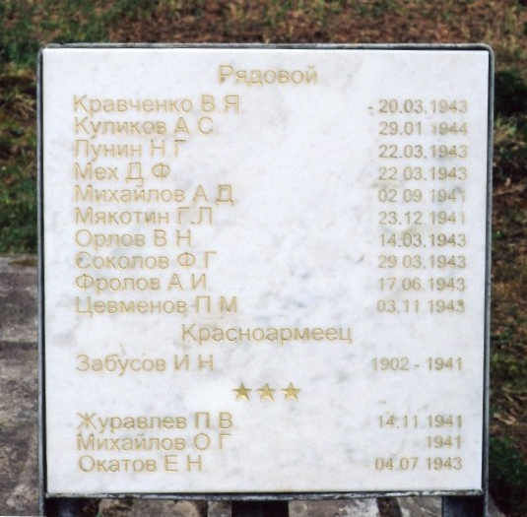

От с.Хоботец-Васильевское до Москвы – 360 км, от Москвы до Твери – 160 км и от Твери до д.Волынь (захоронение) – 340 км = 500 км от Москвы или 860 км от Хоботцов. От Санкт-Питера = 175 км.

СЕВЕР
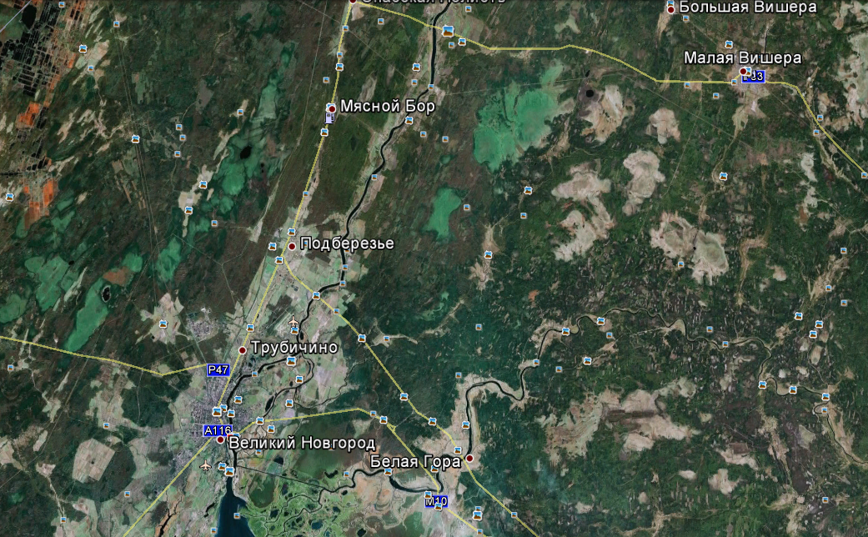
ЮГ

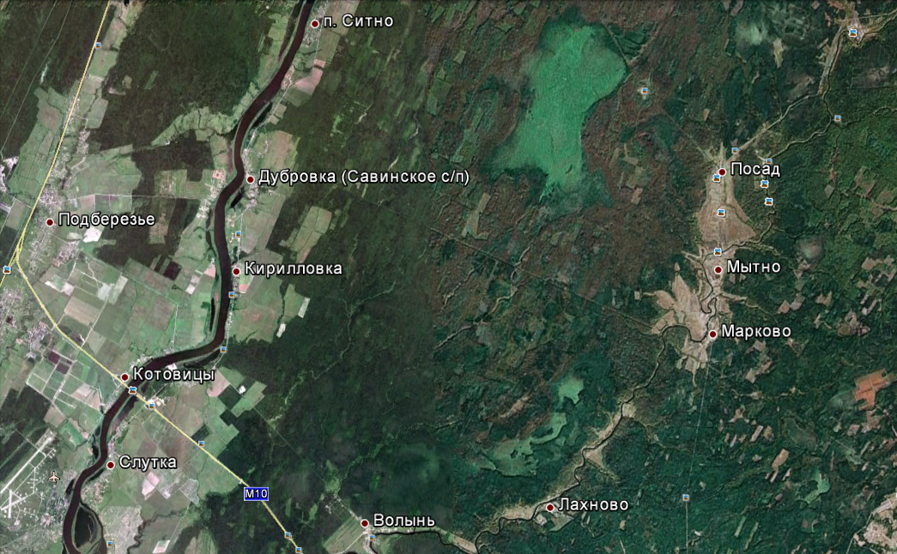

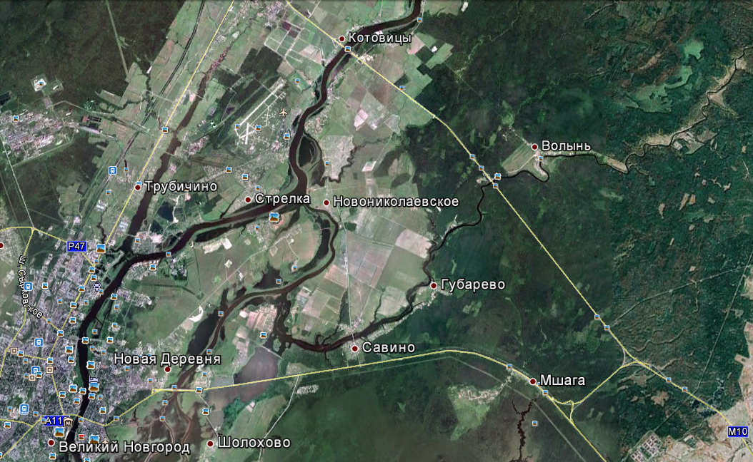

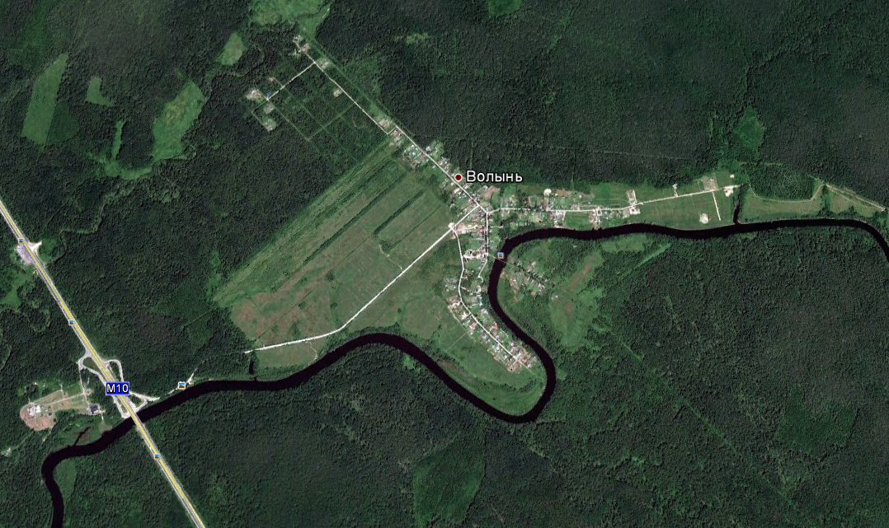

СЕВЕР

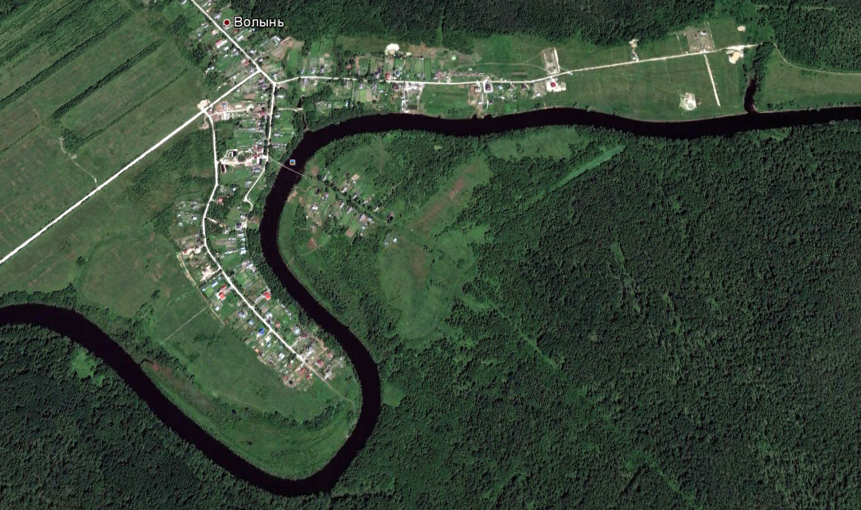

ЮГ

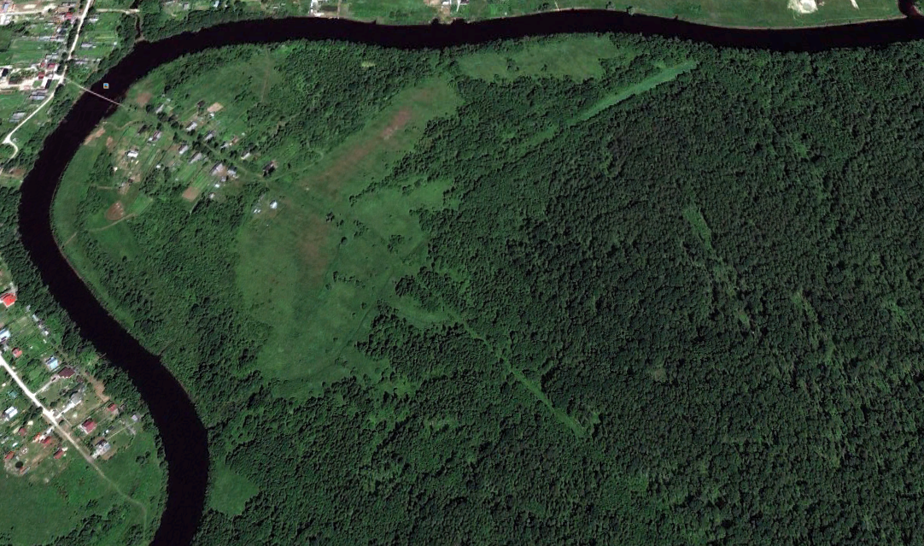

СЕВЕР

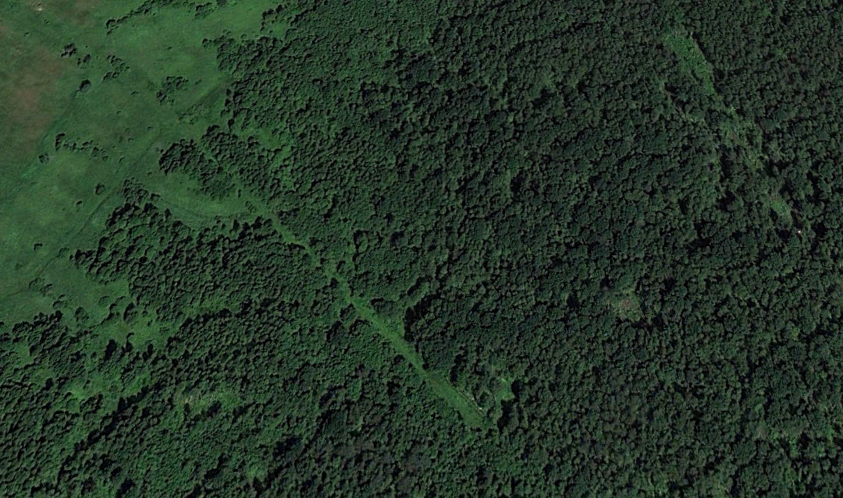

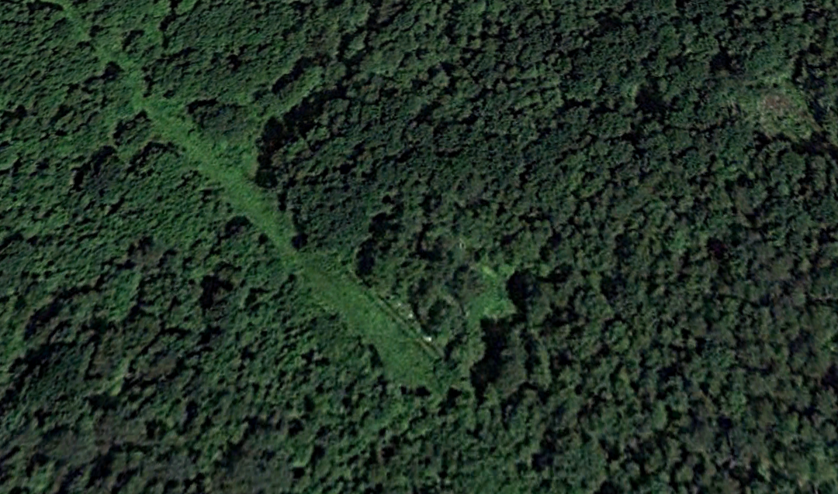

ЮГ

- Братское воинское захоронение "Заречье"

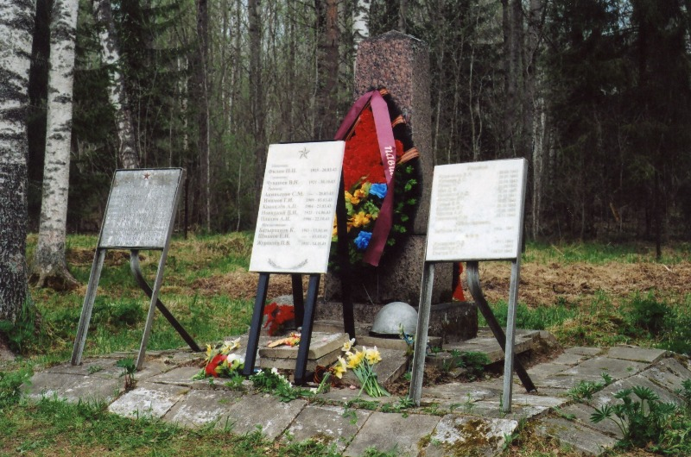

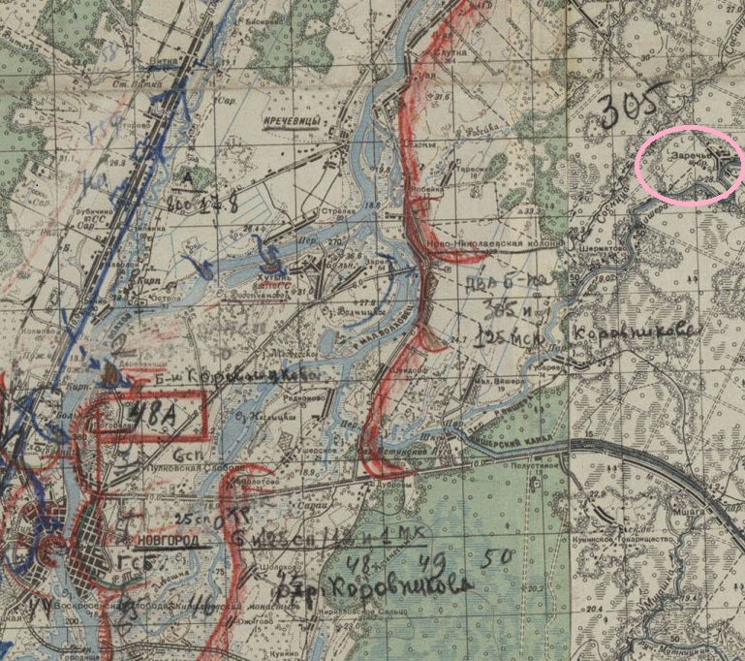

Карта боевых действий 305 стрелковой дивизии осенью 1941 года.

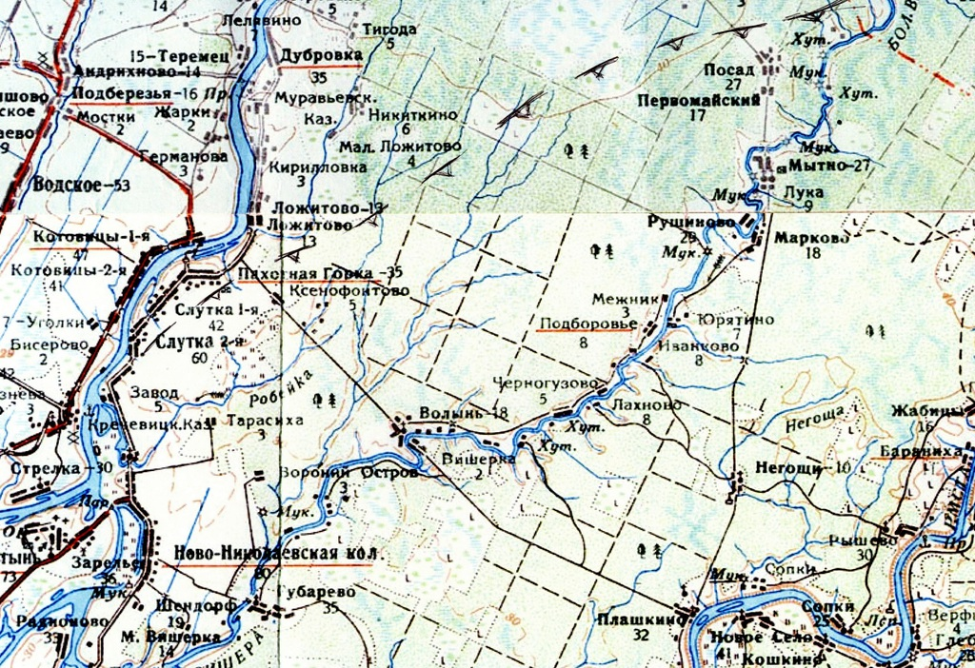

Карта местности на 1932 год.
Слева-направо рубеж обороны: Дубровка - Муравьёвские казармы - Никиткино - Посад.

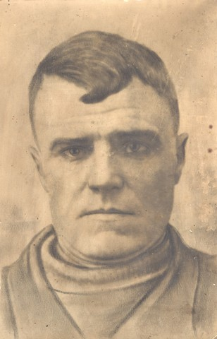

Забусов Иван Николаевич (02.04.1902 – 05.12.1941)

Родился в селе Хоботец-Васильевское Тамбовской области.
Погиб при защите Родины в годы Великой Отечественной войны под Великим Новгородом.

